
职业卫生技术报告公开信息表
XAL/ZPJL-2016-162
建设单位（用人单位）  名称 | 郑州江岸石化销售有限公司
建设单位（用人单位）  地理位置 | 河南自贸试验区郑州片区（经开）航海东路与四港联动大道交叉口西南角 |  |  | 建设单位（用人单位）联系人 |  | 贾宝柱
项目名称 | 郑州江岸石化销售有限公司职业病危害因素检测
项目简介 | 中化石油能源河南有限公司开港大道尉氏服务区加油二站（以下简称“用人单位”）隶属于郑州江岸石化销售有限公司，位于河南省开封市尉氏县庄头乡朱家村开港大道服务区2号。该加油站共有3名员工，其中管理人员1名，加油工2名；共有加油机4台，加油枪16把，汽油加油枪12把，柴油加油枪4把，全部在使用；共有4个油罐，其中2个柴油罐，均为50m³；2个汽油罐，均为50m³。中化石油能源河南有限公司开港大道尉氏服务区加油二站主要零售车用乙醇汽油、柴油、润滑油、汽车用品等。  中化石油能源河南有限公司开港大道尉氏服务区加油一站（以下简称“用人单位”）隶属于郑州江岸石化销售有限公司，位于河南省开封市尉氏县庄头乡庞杨村、马家村开港大道服务区1号。该加油站共有4名员工，其中管理人员1名，加油工2名，其他人员1名；共有加油机4台，加油枪16把，汽油加油枪12把，柴油加油枪4把，全部在使用；共有4个油罐，其中2个柴油罐，均为50m³；2个汽油罐，均为50m³。中化石油能源河南有限公司开港大道尉氏服务区加油一站主要零售车用乙醇汽油、柴油、润滑油、汽车用品等。
项目组人员 | 田战恺、王发克
现场调查人员 | 田战恺、王发克 | 调查时间 | 2023.11.07 |  | 建设单位（用人单位）陪同人员 |  | 刘曼华、张凯华
现场采样、检测人员 | 田战恺、王发克 | 现场采样、检测时间 | 2023.11.10 |  | 建设单位（用人单位）陪同人员 |  | 刘曼华、张凯华
现场调查、现场采样、现场检测影像资料 | 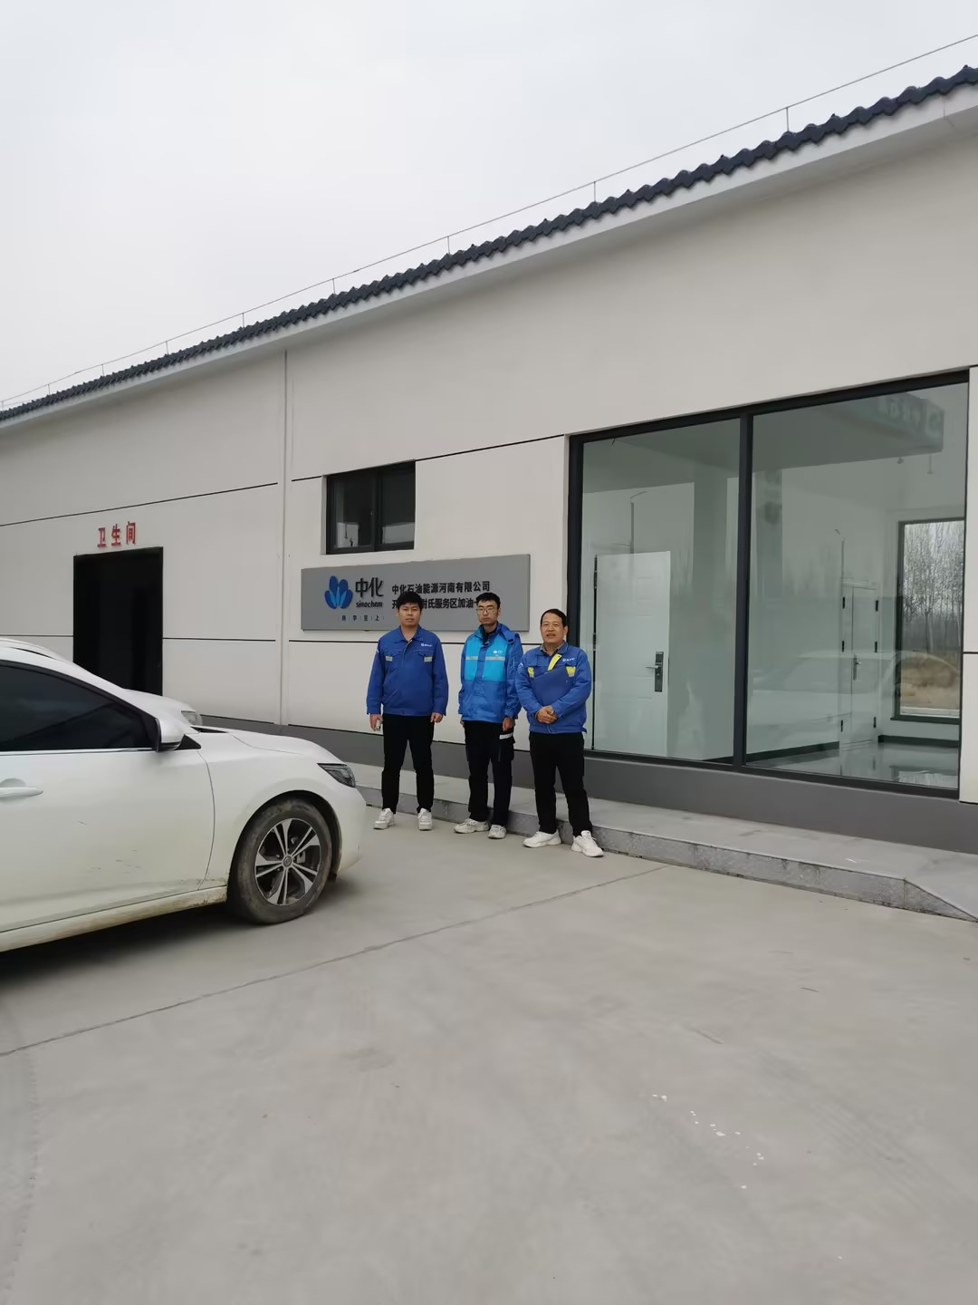  现场调查  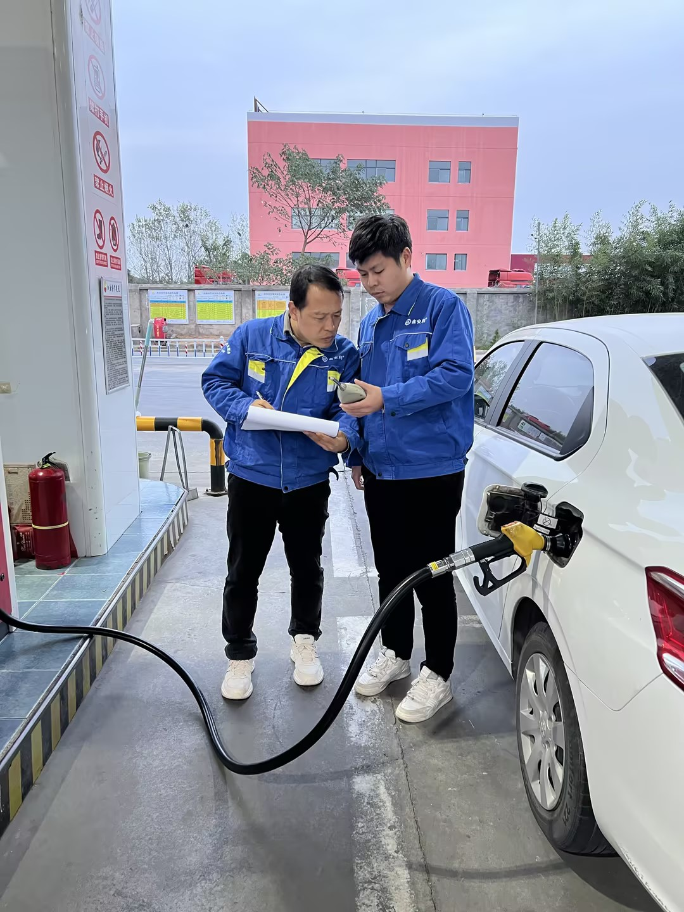  现场检测
建设项目（用人单位）  存在的职业病危害因素及检测结果 | 用人单位加油工接触苯、甲苯、二甲苯、溶剂汽油时间加权平均浓度和各工作地点短时间接触浓度均符合职业接触限值要求。  噪声本次共测量3个工作地点的噪声强度，其根据接触噪声的时间和测量结果计算噪声40h等效连续声级强度符合国家职业接触限值要求。
评价结论与建议 | /
技术审查专家组  评审意见 | /

